Das alles ist Physik

° Die Welt in der wir uns bewegen. Geschwindigkeit und die Arten der Bewegung.
Geschwindigkeit gibt uns an welche Wegstrecke in einer bestimmten Zeiteinheit zurückgelegt wird.
Maßeinheiten: Meter pro Sekunde (m/s)
Kilometer pro Stunde (km/h)

Formel: = Weg :Zeit
v= velocity ( Geschwindigkeit)
s= space (Weg)
t= time (Zeit)
° Arten der Bewegung
Es gibt folgende Arten der Bewegung: - gleichförmige Bewegung (v bleibt konstant)
- beschleunigende Bewegung (v nimmt zu)
-verzögerte Bewegung (v nimmt ab)
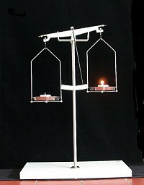

° Die Masse
Die Masse eines Körpers zeigt sich durch seine Trägheit und seine Gewichtskraft.

Maßeinheiten für die Masse:
1 Kilogramm (kg) = 1 Kubikdezimeter Wasser ( 4 °c)
Urkilogramm= Zylinder aus Platin- Iridium (wird in Paris aufbewahrt)

°Die Dichte

Dichte eines Stoffes: Masse pro Raumeinheit
Dichte= Masse
Volumen
( Rho) = M
V

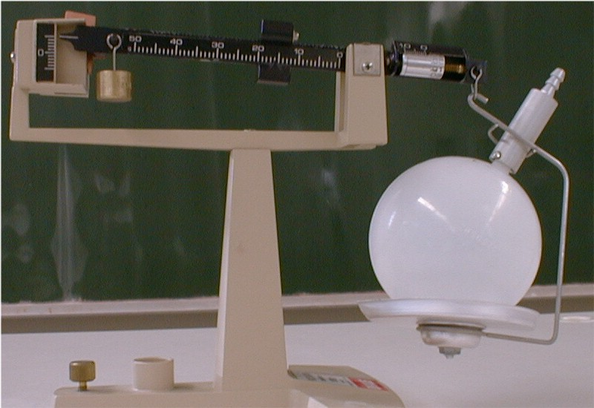 © Rafael Engelmann

